Caso de Teste ST-2070 Versão 1 EXP_VAL_GER_VOL_RF23_24

Validar OPERAÇÃO FINAL (20)
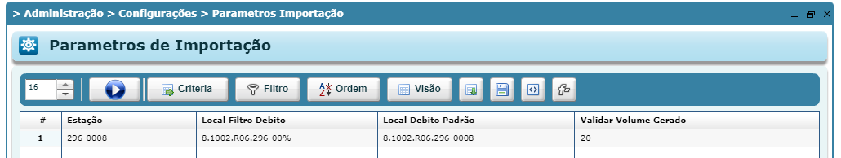

Possui volumes cadastrados

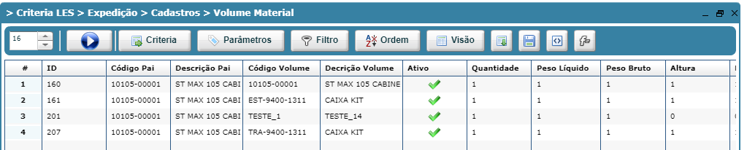

OP

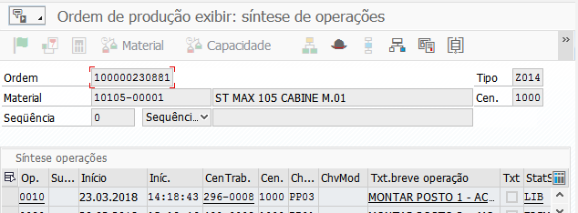

Volumes gerados
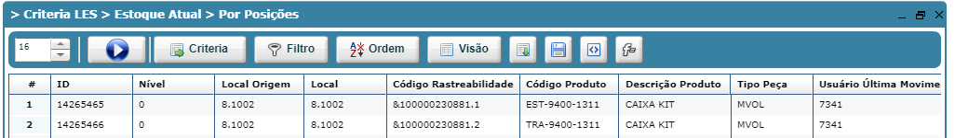

OP - Finalizada
